ANALISI
La rivincita delle parti sociali sulle parole della politica A.Orioli
In tempi di chimere sovraniste, un’intesa tra imprese e sindacati sull’esercizio di una sovranità micro come quella contrattuale è un segnale che la politica non può non cogliere. Dalle parti sociali arriva tutt’altro che uno scarto centrifugo, ma un accordo razionale, capace di guardare lontano, oltre le fazioni, oltre gli interessi delle singole sigle per dare una stabilità di fondo alle correnti e agli inevitabili conflitti prodotti dall’evoluzione economica.
È un tentativo di ridisegnare le relazioni industriali, per loro natura in perenne evoluzione legate come sono alle innovazioni produttive oltre che sociali. È uno sforzo per evitare la giungla della concorrenza sleale sui salari, per scommettere sulla produttività e sull’aumento del reddito disponibile oltre che sulla riduzione delle diseguaglianze; è un modo per dare corpo al nuovo welfare aziendale senza che si traduca soltanto in forme di baratto senza salario; soprattutto delinea la volontà di fissare finalmente quelle regole del gioco della rappresentanza per misurare i veri rapporti di forza tre le parti. Se ne parla da 30 anni, ma mai come adesso è emerso l’orientamento congiunto di dare certezze al sistema del chi-rappresenta-chi con una legge che renda applicabili erga omnes gli accordi.
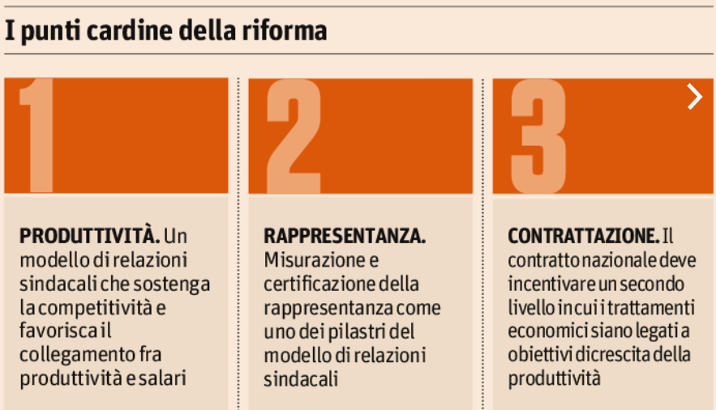
Dovremo cominciare a prendere confidenza con le due sigle Tem (trattamento economico minimo) e Tec (trattamento economico complessivo) che definiscono il salario di base, superando anche le differenti interpretazioni proposte finora dalle categorie. Ciò aumenterà la solidità del modello contrattuale definito dai corpi intermedi e, soprattutto, dà un altolà netto ai partiti sul tema del salario minimo per legge. «Governance adattabile» è scritto nel protocollo ed è qui che la pre-intesa definisce la sovranità contrattuale degli accordi nazionali e, dunque, dei loro firmatari.
Il passaggio alla definizione per legge sarebbe uno scippo di funzioni e una volontà di azzeramento del ruolo. Un segnale non di poco conto, tra l’altro, nel Paese che ha ancora il più diffuso sindacato d’Europa. Come capita nelle stagioni difficili della politica, le rappresentanze di imprese e lavoratori svolgono un’azione di stabilizzazione e di rete protettiva di fronte alle tensioni e agli strappi prospettati dai partiti. E accade anche adesso.

La pre-intesa (ma anche il via libera della Cgil ormai appare scontato) tenta di guardare oltre le baruffe chiozzotte proprie della narrazione politica e fissa un orizzonte operativo e concreto per la formazione legata allo sviluppo di Industria 4.0 nonché alle forme di partecipazione moderna dei lavoratori all’evoluzione delle sorti dell’impresa che sono, per la gran parte, legate proprio allo sviluppo dell’innovazione e all’aumento di complessità del paradigma tecnologico usato per la produzione.
È una indicazione strategica sul ruolo della formazione, ormai non più attività secondaria, per dare sfogo a un esercito di formatori più o meno improvvisati, ma missione centrale per recuperare il paradossale mismatch di un Paese con un tasso di disoccupazione oltre l’11% ma con le imprese più dinamiche che non trovano quasi la metà dei lavoratori che vorrebbero.
In questa incomunicabilità di sistema c’è proprio il ruolo di una formazione degna di questo nome e di un futuro di efficiente alternanza scuola-lavoro che sappia valorizzare ben più di quanto non sia stato fatto finora il canale dell’apprendistato. Magari senza sottoporre a continui terremoti fiscali proprio i fondi interprofessionali destinati a questo scopo.
È un “Patto per la fabbrica” ma è anche un patto per la competitività del Paese affidato al prossimo Governo, qualunque esso sia. Sa guardare in controluce gli impatti positivi di una riforma fiscale che sappia coniugare incentivi per le assunzioni dei giovani, ma anche un alleggerimento della fiscalità sui fondi pensione in modo da dare nerbo a una nuova strategia di welfare aziendale orientata a valorizzare le prestazioni universalistiche in campo sanitario e assistenziale.
I vari capitoli disegnano il reticolo di rapporti collettivi in grado di reggere l’urto del futuro e di possibili stress test competitivi perché sanno mettere in campo una sorta di rivoluzione cognitiva, senza paura del futuro.
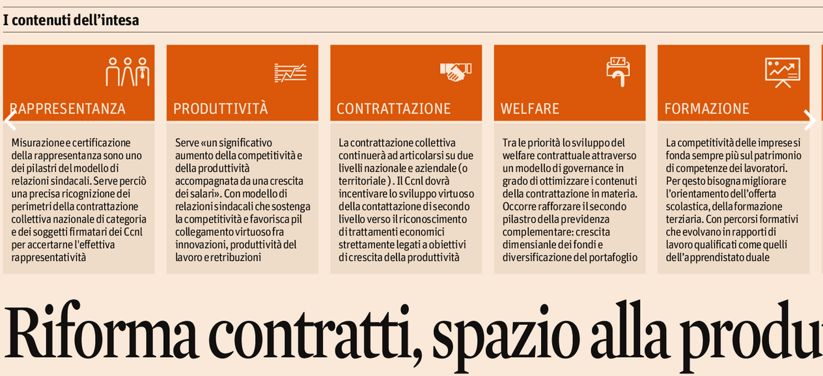
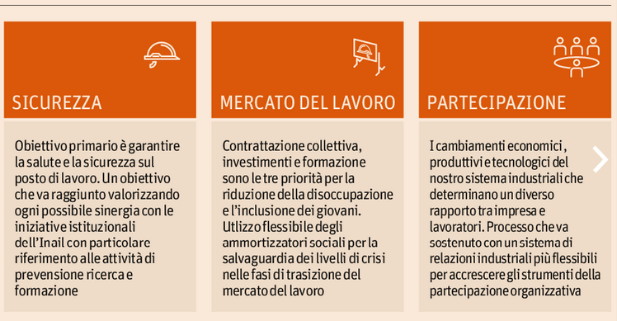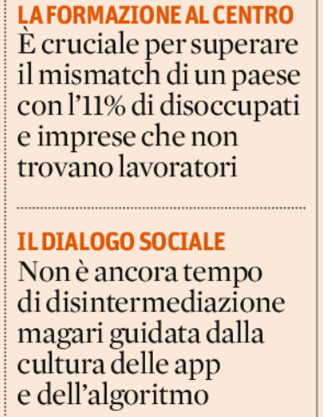
La pre-intesa manda in soffitta l’ideologia della disintermediazione, quella che per un po’ ha reso credibile il superamento del ruolo dei corpi intermedi della società in favore di un dialogo diretto tra lavoratori e imprese e tra imprese e consumatori, ma soprattutto tra aziende e lavoratori e leadership politica. Non più dialogo sociale gestito da imprese e sindacati, ma una forma di auto-rappresentanza degli individui secondo il mainstream della scorciatoia della democrazia diretta in politica. La nuova ideologia aveva preso le sembianze di una crociata contro i veto-player parassiti (che in alcuni anfratti della società esistono, ma sono i primi a farla franca quando la crociata è generica e mal indirizzata).
E come in una sorta di e-commerce sociale si immaginava una disintermediazione magari guidata dalla cultura delle app e dell’algoritmo. La certezza razionale del calcolo contro l’emotività delle parole, degli interessi, dei sentimenti. Ma quelle 16 cartelle siglate ieri notte da persone in carne e ossa hanno dimostrato che non è ancora quel tempo.
Alberto Orioli Il Sole 1-3-18

LA PAROLA CHIAVE Tec
Nell’accordo di ieri tra Confindustria e Cgil, Cisl e Uil viene introdotto il Tec, (Trattamento economico complessivo) che dovrà essere individuato dal contratto collettivo nazionale di categoria. Comprenderà il Tem (Trattamento economico minimo) e tutti quei trattamenti economici che il Ccln qualificherà come «comuni a tutti i lavoratori del settore» a prescindere dal livello di contrattazione a cui sarà affidata la sua disciplina

